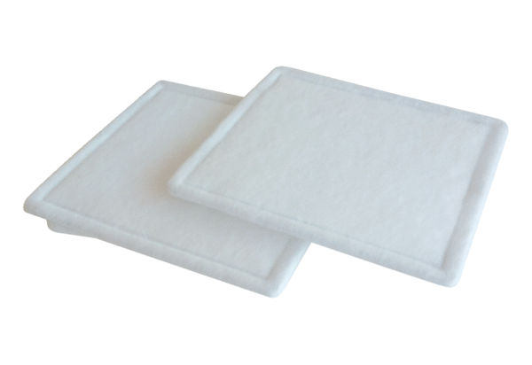Luftfilter, Ersatz RF 20-4Verpackungseinheit: 2 StückSortiment: C
Artikelnummer: 0093.0072Hersteller: MAICO

